УТВЕРЖДАЮ
Заместитель Генерального директора по базированию и спецпроизводству
___________________ | К.Ю. Князевский
«___» _______ 2013г.

ТЕХНИЧЕСКОЕ ЗАДАНИЕ
на поставку счетчиков
  - Предмет договора
Поставка двух телескопических подъемников (номенклатурная группа №1.85 - поставка грузоподъёмных средств) для обеспечения докования атомных ледоколов ФГУП «Атомфлот»

  - Требования к количеству, качеству, техническим характеристикам товара, работ, услуг, гарантии качества:
№ | Наименование продукции | Функциональные, технические  характеристики продукции, гарантии качества | Кол-во | Ед.  изм.
 | Телескопический подъемник | - максимальная рабочая высота: 32,48 м.  - максимальная высота от пола корзины: 30,48 м.  - максимальный горизонтальный вылет стрелы: 22,46 м.  - максимальное опускание по горизонту (на максимальном горизонт. вылете): - 1,98 м.  - грузоподъемность: 340 кг.  - вращение платформы (град.): 160  - вращение корпуса подъемника (град): 360  - скорость перемещения: 4,8 км/ч  - преодолеваемый подъем: 25%  - радиус разворота (оси выдвинуты) внутр/внешн.: 11,13/14,15 м  - радиус разворота (оси внутри) внутр/внешн.: 5,13/9,30 м.  - питание органов управления: 12 Вольт  - колеса: 385/65RD 24  - Двигатель; Cummins B3.3T 4 цилиндра турбодизель: 80 л/с  - Бортпитание сети: 12 Вольт  - Объем гидравлического масла: 208 л.  - Вес машины: 18 035 кг  - Рабочая диаграмма применения подъемника, рис. П1  Учитывая специфику, особенности и жесткие условия работы при доковании атомных ледоколов в доке ФГУП «Атомфлот», гидроподъемники должны иметь ряд конструктивных (функциональных) особенностей:  - рабочая платформа оператора, рис. П2  Для повышения безопасности и качества работ платформа оператора дополнительно должна быть усилена стальными трубами и резиновыми бамперами, а корзина надежно защищена от падения инструментов, шлаков, отработки. Также необходимо усиленно защитить узел поворота корзины, соединяющие шланги и провода.  - панель управления из корзины, рис. П3  Рабочие джойстики управления дополнительно должны быть защищены от внешних воздействий стальными обрамляющими элементами и резиновыми герметичными манжетами.  Основная панель управления должна быть защищена металлическим кожухом, который в открытом (рабочем) режиме должен обеспечить защиту от падающих инструментов, сварки и шлаков.  - защита от агрессивных факторов, рис. П4  Для более полного соответствия жестким требованиям эксплуатации гидроподъемника на верфях и защиты от агрессивных сред воздействия должен использоваться специальный пакет, включающий в себя защиту гидравлических цилиндров, внутреннюю систему очистки стрелы, защиту поворотных кулаков и гидравлических шлангов, дополнительный воздушный фильтр.  - кабель и шланги на стреле, рис. П5  Специальный кожух, внутри которого проложены электрические кабели и гидравлические шланги, должен быть установлен на стреле сверху. Стальная конструкция позволяет защищать от ударов и повреждающих воздействий внешней среды. Все внешние шланги и кабели должны быть дополнительно защищены несгораемыми защитными рукавами.  - защита двигателя и рабочих агрегатов, рис. П6  Гидроподъемники должны иметь стальные кожухи - капоты.  Капоты должны иметь цельнометаллическую конструкцию.  В них должны быть предусмотрены большие сервисные люки для предоставления доступа к двигателю и другим, жизненно важным агрегатам подъемника с целью обеспечивая доступного, быстрого, качественного сервиса и обслуживания машины.  - топливный бак, рис. П7  Гидроподъемник должен иметь 240-литровый стальной топливный бак, который должен обеспечивать непрерывную работу подъемника в течение 25 часов.  Топливный бак должен быть оснащен визуальным топливным расходомером для контроля над расходом топлива и дозаправки.  - точки крепления (захвата), рис. П8  Для подъема, перевозки, транспортировки или перемещения подъемник должен быть оборудован специальными местами для крепления такелажной оснастки.  - огнетушитель, рис. П9  В случае чрезвычайной ситуации, персонал должен иметь возможность легко воспользоваться огнетушителем, расположенном в специальном боксе на основной раме шасси.  - колеса, рис. П10  На гидроподъемниках должны применяться цельнорезиновые колеса, без воздушных и пенных полостей.  Покрышки должны иметь высокий «внедорожный» рисунок протектора, что должно позволить перемещаться по неподготовленным рабочим поверхностям. | 2 | шт.

  - Требования к комплектации товара
Вся продукция поставляется в комплектации, предусмотренной заводом-изготовителем.

  - Порядок формирования цены
В стоимость продукции включена стоимость упаковки, транспортные расходы и иные расходы Поставщика.

  - Форма, сроки и порядок оплаты товаров, работ, услуг
Предоплата 60 % при размещении заказа (резерва) на заводе производителе.
Остальные 40 % в течение десяти банковских дней после поставки на территорию ФГУП «Атомфлот» и предоставлении всей документации на гирододъемники.
  - Требования к технической документации
  - Поставляемая продукция по своему качеству должна соответствовать требованиям законодательства Российской Федерации, а также положения ГОСТа, ТУ, сертификата соответствия завода-изготовителя. Документы, подтверждающие качество продукции, передаются Покупателю с продукцией и прилагаются к товарно-транспортным накладным. Покупатель вправе запросить документы, подтверждающие качество продукции заранее.
  - На гидроподъемник необходимо также иметь Паспорт Ростехнадзора РФ, инструкции на обслуживание и ремонт на русском языке, Сертификат соответствия, Разрешение на применение Ростехнадзора РФ, Паспорт самоходной машины, каталог запасных частей, государственную таможенную декларацию, гарантийный талон, сервисную книжку, одобрение типа транспортного средства.
  - Всё оборудование должно отвечать европейским стандартам безопасности – EN280 и EN954. Сертифицировано – ISO 9001 и РСТ. Соответствовать требованиям правил устройства и безопасной эксплуатации подъемников (ПБ 10-611-03)

  - Требования к упаковке оборудования
Упаковка должна обеспечивать полную сохранность продукции на весь срок её транспортировки с учетом перегрузок и длительного хранения

  - Прочие условия
  - Поставляемый товар должен быть новым 2013 годов выпуска, (не допускается поставка выставочных образцов, а также товара, собранного из восстановленных деталей).
  - Товар должен иметь сертификат соответствия.
  - Гарантийные обязательства:
- В отношении структурных элементов (рамы машины, металла) 5 лет.
- В отношении комплектующих по электрике 2 года.
- В отношении гидравлических комплектующих 2 года
- Уплотнительные кольца, пломбы, шланги, тормоза 1 год.

  - Пусконаладочные работы
С выездом специалиста, обучение персонала ФГУП «Атомфлот» (как эксплуатации подъемников, так и их обслуживанию).

  - Место поставки товара, выполнения работ или оказания услуг
183017, г. Мурманск-17, ФГУП «Атомфлот»

Для проезда на территорию предприятия необходимо за 1 (один) рабочий день до даты отгрузки товара предоставить информацию с указанием номера автомашины, ее марки и Ф.И.О. водителя и при необходимости лица сопровождающего груз. Водители для въезда на ФГУП «Атомфлот» должны иметь гражданство РФ.

  - Сроки поставки
Вся продукция по договору должна быть поставлена в срок с «10» апреля 2013г. по «30» июня 2013г.

Начальник ЭМС управления по базированию |  |  |  | А.А. Тимченко
Начальник управления по базированию и строительству |  |  |  | С.Д. Попович
Начальник управления по судоремонту |  |  |  | С.В. Туркин

Приложение №1
к техническому заданию
на поставку телескопических подъемников
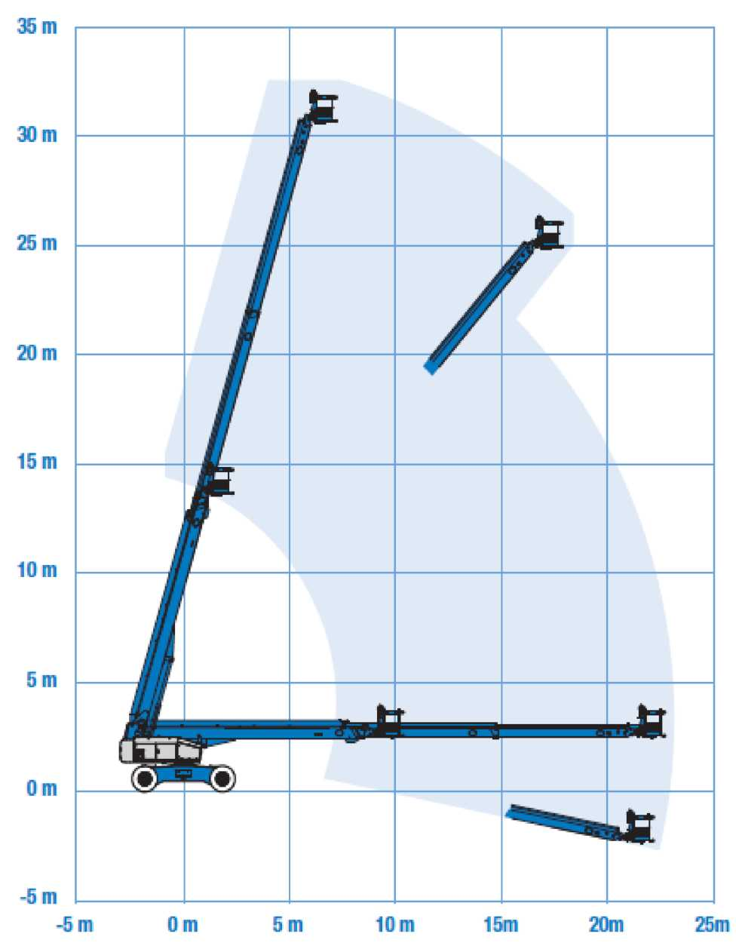
Рис. П1. Рабочая диаграмма применения подъемника

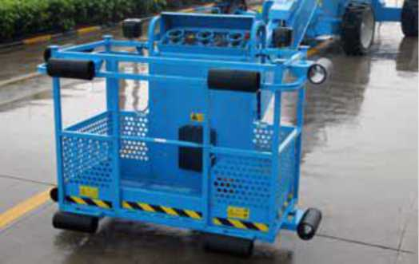
Рис. П2. Рабочая платформа оператора

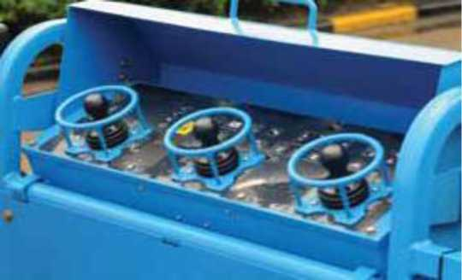
Рис. П3. Панель управления из корзины

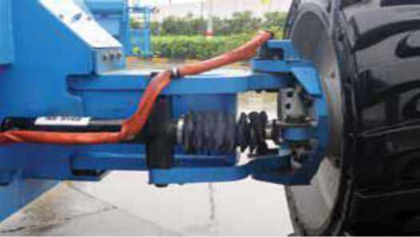
Рис. П4. Защита от агрессивных факторов

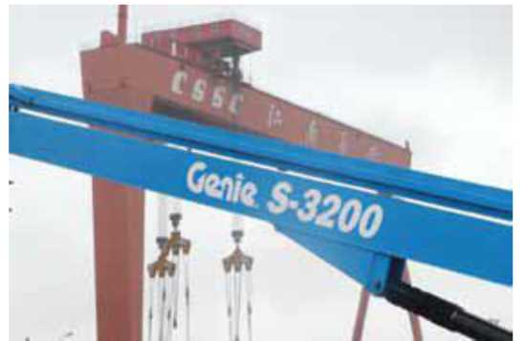
Рис. П5. Кабель и шланги на стреле

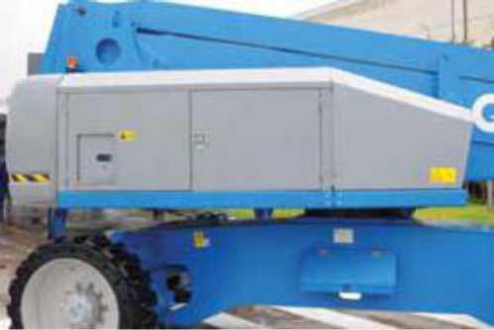
Рис. П6. Защита от агрессивных факторов

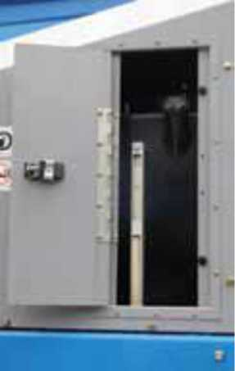
Рис. П7. Топливный бак

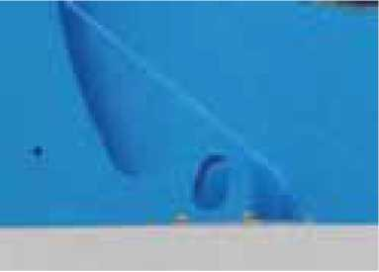
Рис. П8. Точки крепления (захвата)

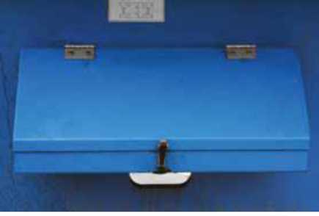
Рис. П9. Огнетушитель

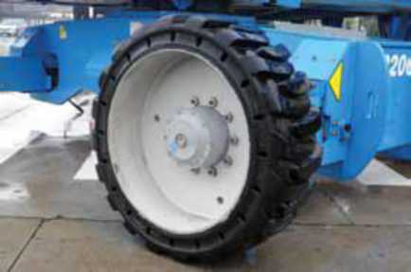
Рис. П10. Колеса

